OP ZOEK NAAR LIEFDE, VREDE, HARMONIE

Van Eeden, Miloš Seifert, Tagore

Kees Mercks (Universiteit van Amsterdam)

Abstract
This article describes the appealing confrontation between two important personalities in the postwar world of 1920 in Holland: the Dutch author, thinker and utopist Frederik Van Eeden (1860-1932), and Bengal author and thinker Rabindranath Tagore (1861-1941).
During Tagore’s visit to Holland in the autumn of 1920 he met Van Eeden at his place in Bussum-Walden. In the spring of 1921 a Czech admirer of both men visited Bussum-Walden as well. His name was Miloš Seifert (1887-1942), the dedicated founder of Woodcraft scouting in Czechoslovakia. Seifert regarded Van Eeden and Tagore as the spiritual leaders of the world. The conversations between Van Eeden and Seifert, as well as the correspondence between Tagore and Van Eeden, shed - in combination with Van Eeden’s publication on Tagore’s visit in a Dutch newspaper – new light on their mutual appreciation.

- Inleiding
Miloš Seifert (1887-1941) maakte naar aanleiding van zijn logeerpartij bij Frederik Van Eeden in 1921 een verslag daarvan, dat in de Nederlandse vertaling als titel heeft: Herinneringen aan Holland. Op bezoek bij de dichter Frederik van Eeden (Seifert, 2003). Jan Fontijn was daarop gestuit in zijn biografie van Van Eeden (Fontijn, 1996). Seifert, niet te verwarren met de Tsjechische dichter Jaroslav Seifert, die in 1984 de Nobelprijs voor literatuur ontving, was een Tsjechische leraar op een middelbare school en richtte in Tsjechoslowakije een tak op van de Woodcraft-beweging. Deze beweging had als doel de jeugd via scouting nader tot de natuur te brengen. Seifert was een idealist, die zijn inspiratie niet alleen vond bij E. Th. Seton, de oprichter van Woodcraft in Amerika of bij Henry D. Thoreau, de stichter van de eerste Walden-kolonie, maar ook bij Frederik Van Eeden, die met zijn Walden-project en gedachtegoed groot respect bij Seifert afdwong. Seifert vertaalde enig werk van Van Eeden en besloot hem ook persoonlijk te ontmoeten. Hij zag in hem in het westen en in de rijzende ster van de Bengaalse dichter-filosoof Rabindranath Tagore in het oosten de spirituele leiders die de wereld in zijn tijd nodig had.
Van Eeden was op zijn beurt zeer gecharmeerd van het werk van Tagore en vertaalde diverse werken van hem. Hij was er weer zeer gebrand op Tagore persoonlijk te ontmoeten op een van diens Europese reizen. Beide bezoeken hebben plaatsgevonden: eerst kwam Tagore in september 1920 naar Nederland en ruim een half jaar later arriveerde Seifert in Bussum om een weekje bij Van Eeden te logeren. Het verslag van Seifert (Seifert, 2003), het dagboek van Van Eeden (Van Eeden, 1972), alsmede brieven van hem aan Van Eeden, alsmede een aantal brieven van Tagore aan Van Eeden, die bewaard zijn gebleven, vormen uitgangspunten voor een confrontatie van deze drie personen en hun ideeënwereld. In de eerste plaats zien we Van Eeden door de ogen van Seifert en vice versa. In de tweede plaats vernemen we hun beider mening over de Indisch-Bengaalse dichter en Nobelprijswinnaar in 1913 voor literatuur Rabindranath Tagore en ten slotte lezen we over diens houding ten aanzien van Van Eeden.

- Van Eeden over Seifert en Tagore

2.1 Over Seifert
Dankzij het feit dat Van Eeden een dagboek bijhield weten we ook iets van zijn kant over het bezoek dat Seifert aan het Bussumse Walden bracht. Over Tagore’s bezoek aan Nederland schreef hij niet alleen daarin, maar ook elders, bij voorbeeld in De Amsterdammer, bijgenaamd ‘De Groene’, waaraan hij als redacteur verbonden was. Over Seifert, die een kleine week bij Van Eeden in de ‘hut’ logeerde (van 20 -26 maart 1921), was hij nogal summier. Seifert was met grote verwachtingen naar Van Eeden gekomen, van wie hij al enig werk in het Tsjechisch had vertaald (zie bibliografie). Van Eeden noteerde echter nuchter op 20 maart in zijn dagboek: ‘Koel en buyig. Bezoek van Milos Seifert, de schuchtere Tsech, die zooveel van mij vertaalde’. Op dinsdag 22 maart volgde: ‘Met Milos Seifert bezocht ik het Comenius monument, Komensky. Het was een mooye voorjaarsmorgen, en ik voelde verheffing.’ (Van Eeden, 1972, 1907).Op zaterdag 26 maart staat een langere beschrijving:

[…] In huis dotterbloemen, die ik met Milos Seifert op de meent plukte. […] Vandaag is het mistig. Milos is weg. De jongens hielden veel van den bescheiden en schuchteren man. Hij had geen fijne manieren en moet armoede geleden hebben. Maar hij heeft een goed en zachtmoedig hart en hij wist veel. (Db, 1908)

Grappig is in dit verband dat ook Seifert in zijn Tsjechische verslag gewag maakt van de ‘dotterbloemen’, waarbij hij het Nederlandse woord gebruikt. Er zijn nog een paar plekken, waar Seifert er blijk van geeft enige woorden Nederlands te kennen. Zijn gesprekken met Van Eeden, zijn brieven aan hem en het verbale contact met zijn zoontjes gingen echter in het Frans. In een van zijn brieven kondigt hij wel aan Nederlands te zullen leren, wat tegenwoordig toch in de regel een conditio sine qua non is voor een vertaler van Nederlandse literatuur, maar toen nog niet.
‘Milos’ komt in Van Eedens dagboek nog even ter sprake op diezelfde dag, wanneer hij wordt vergeleken met een andere bezoeker, Walther Rathenau (een idealistische Duitse industrieel en politicus, die in 1922 door een aanslag van rechtse extremisten om het leven zou komen). Deze Rathenau was bij de jongens ‘niet zoo geliefd als Milos’, ze ‘zeiden dat hij op een baviaan leek’. Bovendien: ‘hij liet de jongens sigaren rooken’, voegt Van Eeden er vol afschuw in zijn dagboek aan toe. Seifert meldt dit voorval ook in zijn verslag: ook hij was ontsteld door die gebeurtenis en vond die Rathenau maar een vreemde kwast (Rathenau was homoseksueel) en politiek fout: hij was namelijk blij met de uitslag van het plebisciet in Opper-Silezië, omdat de Duitsers gewonnen hadden van de Polen. De oude tegenstelling Duits-Slavisch speelde bij hem hier vast even parten. Over de jongens meldt Seifert dat ze die Rathenau ook niet mochten. Zij brachten brutaal diens kaalhoofdigheid ter sprake: ‘Vous n’avez pas de cheveux!’ (Seifert, 2003, 81)
Uit Van Eedens dagboek en brieven valt af te lezen dat Seifert nog een keer op bezoek is geweest, in het jaar dat Seiferts verslag van zijn eerste bezoek aan Frederik van Eeden in boekvorm uitkwam en hij hem een exemplaar hiervan persoonlijk wilde komen brengen: 1922. Op 3 juli van dat jaar noteert Van Eeden zonder overigens eerst Seiferts komst te hebben vermeld: ‘Gisteren een lange wandeling met Milos Seifert en de jongens. Naar Bluk. Het was recht prettig’. Terloops noemt hij zich opgelucht na de recente breuk met De Amsterdammer (Db, 2014). En op 6 juli meldt hij dat hij op dinsdag (4 juli) ‘met Milos en de jongens in Amsterdam’ was, waar een bezoek aan de Hortus werd gebracht:

Het was heerlijk. Het was een van de rustigste en gelukkigste dagen. […] Al dat zoele en zomersche. We aten in Americain. De schuchtere Tsech had weer eenige dagen gelogeerd. Hij is hier zoo gelukkig, zegt hij. Ik mag hem ook wel […]. Ik maak mij alleen wel eens ongerust of zijn liefde voor de jongens voor hen niet gevaarlijk is […] (Db, 2015).

Die laatste opmerking van Van Eeden plaatst Seifert opeens in een ander daglicht: het lijkt of Van Eeden Seiferts genegenheid voor de jongens wantrouwt. Seifert zelf is in zijn boek meer dan eens openlijk enthousiast over de jongens, Hugo en Evert (geboren in 1909 en 1910 uit Van Eedens tweede huwelijk, met Truida): door hun vrije opvoeding zijn ze veel spontaner dan de Tsjechische kinderen. Zelfs noemt hij ze ‘anarchistisch’ (MS, 20, 38), maar in de goede zin. Ze stoken met hem vuurtje en rijden paardje op zijn rug: ‘Jij zij mijn ross’, zouden ze tegen hem hebben gezegd in Seiferts Nederlands (MS, 77). Van Evert krijgt Seifert zelfs een kettinkje als souvenir (MS, 78).
Seifert kon het kennelijk – wellicht ingegeven door de Woodcraft-ideeën – goed vinden met de jeugd, want tijdens zijn bezoek aan Nederland reist hij met een ander jongetje, het zoontje van in Den Haag wonende Tsjechen, naar Zeeland en logeert met hem in hotels. Seiferts ‘geheime wens’ (MS, 108) was het dat hij ook Hugo en Evert had mogen meenemen, maar hij moest het stellen met dat zoontje uit Den Haag, dat op reis ook voor hem zou tolken. Het jongetje heet Jeník, Tsjechisch voor Jantje of om meer in de sfeer van Van Eeden te blijven: de kleine Johannes, aan wie het jongetje hem ook vol weemoed doet denken. Seifert zelf dichtte zich daarbij de rol van het elfje Windekind toe (MS, 128)! De kleine Johannes was al in 1905 in het Tsjechisch vertaald, zij het niet door Seifert, maar door Arnošt Procházka. De zachtmoedige natuurfilosofische geest waarmee met name deel één is vervuld, zal Seifert zeker hebben aangesproken en wellicht ook persoonlijk beïnvloed.
Seifert, Van Eeden en Tagore koesterden alle drie het ideaal van de mens in harmonische relatie tot de natuur. Tagore wijdde bij herhaling uit over op zijn geliefde vorm van lesgeven: in het bos, zonder lesboeken om zo niet zozeer tot geleerdheid te geraken als wel tot wijsheid. Ook voor Seifert is het kampvuur essentieel: ‘terug naar de heidense gebruiken om die pracht en tover van een avond in de natuur bij een kampvuur toegankelijk, bevattelijk en duurzaam te maken’. (MS, 96-97) Bij de woodcrafters speelt het kampvuur een centrale rol en Seifert leefde zich serieus in in de indianencultuur. Hij acteerde dan onder de naam Woowotanna en tooide zich met veren en indianenkleding.

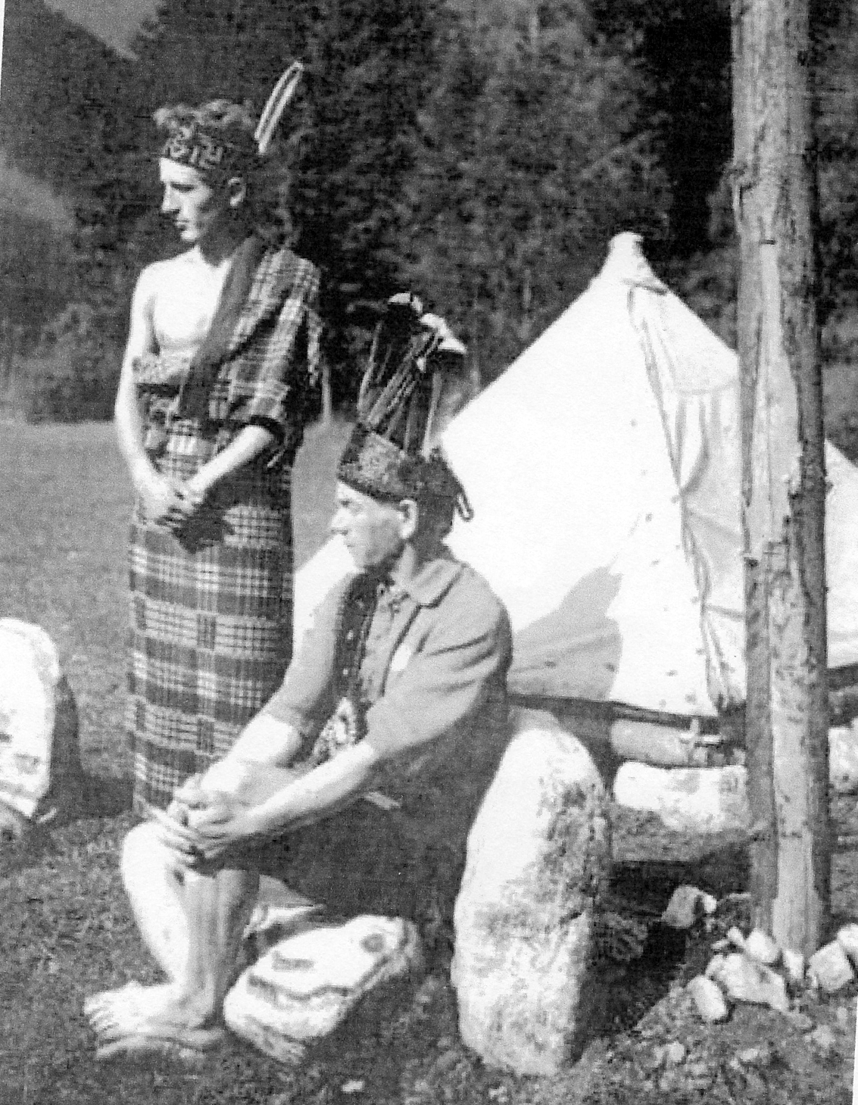
Seifert (rechts) alias Woowotanna
(bron: internet)

2.2 Over Tagore
Zoals Seifert (aanvankelijk) vol piëteit over Van Eeden sprak en hoge verwachtingen koesterde van zijn bezoek bij hem, zo trad ook Van Eeden (aanvankelijk) vol piëteit Tagore tegemoet, toen deze Nederland in 1920 bezocht. (Fontijn, 1996, 312vv) Oorspronkelijk had van Eeden hem in een zomerhuisje in Wijk aan Zee, waar hij met zijn gezin zou verblijven, of bij slecht weer bij zich thuis in Walden (Brief d.d. 18-7-1920) willen laten logeren, onder eenvoudige (kamp-achtige) omstandigheden, maar wel met de mogelijkheid om in alle intimiteit diepe gesprekken met hem te voeren. Dit ging niet door doordat Tagore niet alleen, maar met een klein gezelschap arriveerde en het organiserende comité van theosofen en leden van de Vrije Gemeente andere ideeën koesterden over Tagore’s programma tijdens zijn bezoek aan Nederland, waar hij in Amsterdam, Amersfoort, Leiden, Den Haag en Rotterdam voordrachten zou houden. Van Eeden deed vrij koeltjes over de theosofen, die hij ten opzichte van de grote richtingen van het socialisme (inclusief communisme) en katholicisme/calvinisme maar een splintergroepering vond. (De Amsterdammer, 22-8-1920) Tegenover Seifert ontkende hij stellig diens vraag of hij theosoof was (MS, 80). Op zondag 19 september noteerde Van Eeden over zijn eerste fysieke kennismaking met Tagore vol ontzag:

[…] vandaag helder koel wolkenweer. Tagore ontmoet, hem opgewacht aan ’t station. Het eerst zag ik zijn glanzend grijze haar in de coupé. Hij zag mij en ’t was of hij me herkende. Hij is een fijne, recht eerwaardige figuur. Hij was gekleed in grijs, met een blauwe mantel en een hoog zwart mutsje op. Hij droeg een lorgnet. Zijn stem is zacht en aangenaam. Vrij hoog en ietwat amechtig. Hij draagt haar en baard lang. Er gaat een sterke invloed van reinheid en sereniteit van hem uit. Een frische, propere, gezonde sfeer is om hem heen. En zijn voorkoomen is statig en zeer harmonisch. Hij is iets langer dan ik, één jaar jonger.
Maar bij zijn eerwaardigheid voelde ik als een straatjongen, met mijn pet, mijn pilo kuitebroek, mijn beenwindsels, mijn roode schoenen (Db, 1868).

Van Eeden besluit zijn dagbeschrijving dat hij hem de volgende dag zou opzoeken. Dat blijkt een villa in het Gooi te zijn, op het landgoed De Duinen tussen Huizen en Valkeveen, vlak aan de kust van de toenmalige Zuiderzee. Daar boden bankier Van Eeghen (‘Directeur van de Nederlandsche bank’ volgens Van Eeden in zijn stuk over hem in De Amsterdammer van 22-9-1920) en zijn vrouw Mary Van Eeghen-Boissevain Tagore gastvrij onderdak. Van Eeden stak zijn teleurstelling over het feit dat de theosofen ‘zijn’ Tagore hadden ingepikt, hem met alle luxe omgaven en met hem in de auto stad en land zouden afreizen, niet onder stoelen of banken. Hij was niet ten onrechte bang dat Tagore in ‘een whirlpool of public engangements’ (ibid.) terecht zou komen.

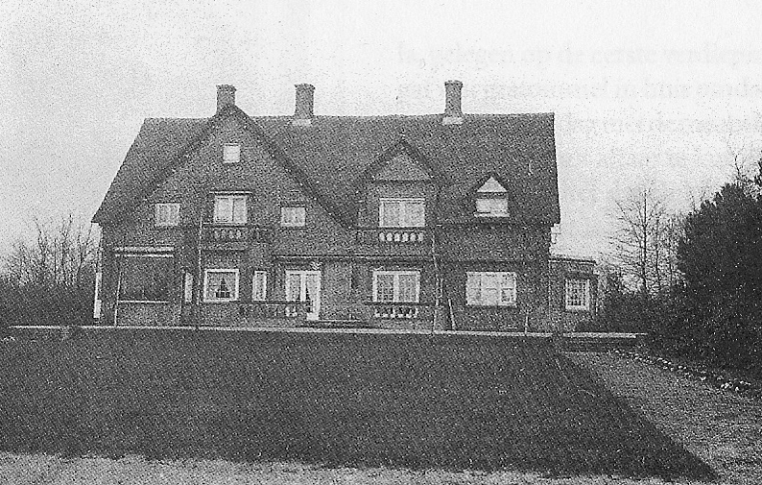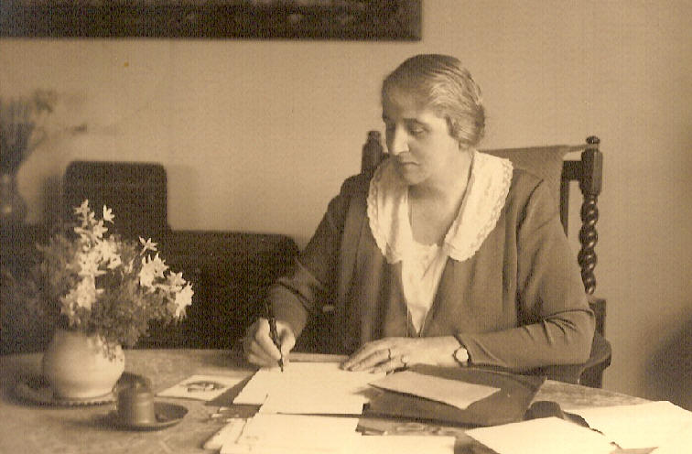
De Duinen (bron: De Omroeper) Mary Van Eeghen-Boissevain (bron: internet)

In zijn artikel in De Amsterdammer, waarvan hij enige jaren redacteur was, liet hij zich verder bitter ontvallen: ‘de goede Dichter bleek al evenmin bestand tegen de perfide macht onzer kapitalistisch of liever parasitair geordende maatschappij’. Van Eeden noemde de bankdirecteur niet bij name, maar duidde Cor(nelis) Van Eeghen ironisch en nieuwtestamentisch aan met ‘Mammon’, als symbool van rijk Nederland. Niettemin liet Van Eeden zich vrij gemakkelijk door hem bepraten: dat het toch beter was als Tagore bij de familie Van Eeghen zou verblijven. In werkelijkheid zag hij in dat hij niet genoeg ruimte had voor Tagore met zijn gezelschap en dat hij hem niet voor zichzelf zou kunnen houden.In het artikel windt Van Eeden zich er echter over op hoe Tagore zich dit alles kon laten welgevallen, net zoals deze er niet voor terugschrok om voor ‘kooplui uit Rotterdam’ te spreken. Hij zag dat niet in overeenstemming met deze ‘geest die zijn lichaam draagt als een bloem, […] met deezen eedelen wijze’, wiens ‘stem, houding, beweeging en kleeding in zuivere overeenstemming’ waren. (ibid.). Hoewel Van Eeden sceptisch staat tegenover de rijken, vond hij ook dat Tagore maar beter niet kon worden blootgesteld ‘aan de indiscrete nieuwsgierigheid van ons laagsterangs publiek’. ‘De controleur aan ’t station’ had nog respectvol gevraagd of deze man niet een ‘zeer hoog geplaatst persoon’ was, maar op straat kreeg Tagore van alles naar het hoofd geslingerd, waarvan ‘Sinterklaas’ (ibid.) nog het onschuldigste was.
Op dinsdag 21 september toonde Van Eeden zich in zijn dagboek somber over het bezoek van Tagore: hij was de vorige dag bij ‘Mammon’ geweest en had de theosofen ontmoet, die de arme Tagore voor volle zalen zouden laten optreden. Hij besloot toen een lange brief aan Tagore te schrijven, waarin hij hem onder de neus wreef dat die volle zalen niet bij hem pasten, maar dat ‘de waereld wacht op een verbond van hooge geesten (zielen)’, iets wat lijkt op een poging tot internationalisering van de Signifische Kring tot in Azië. Hij vroeg vervolgens Tagore dringend om een persoonlijk gesprek. Aan Van Eedens somberheid kwam pas een eind toen dat gesprek daadwerkelijk had plaatsgevonden. Op zaterdag 25 september schrijft hij nog hoe Tagore wordt gehuldigd als de ‘Ware Dichter’ en ik ‘slechts een bedelaar’ ben ‘die om enkel wat liefde vraagt’. En een dag later: ‘Ellendig is mijn toestand. […] Ach God! En ik voel mij zoo arm. Poor, destitute, old and paralysed’. Maar op dinsdag 28 september was hij weer gelukkig, want nu was er wel een echt persoonlijk contact geweest met Tagore, die op zijn beurt Van Eedens Happy Humanity gelezen bleek te hebben. Van Eeden was daarom zo teleurgesteld omdat hij het uiteindelijk was die al langere tijd (vanaf 1913) met Tagore had gecorrespondeerd en diverse werken van hem had vertaald of onder zijn toezicht had laten vertalen.
Hoewel de stemming na het persoonlijke gesprek van Tagore met Van Eeden op Walden gelukkig wat was opgeklaard – een gesprek dat op maandag 27 september moet hebben plaatsgevonden –, bleef Van Eeden in zijn dagboek wat namokken door op te merken dat Tagore helemaal geen groot redenaar is. Men komt ‘om de Dichter te zien’, terwijl Van Eeden zich uitermate moest inspannen, wanneer hij een lezing hield.
Het Amsterdamse Algemeen Handelsblad, geleid toch door Boissevain, hield zich aanvankelijk op de vlakte over de aankomst van Tagore in Nederland. Pas op 22 september (drie dagen na aankomst en ondanks het feit dat Tagore bij Boissevains oudste dochter vertoefde) is de eerste aankondiging, zij het van voordrachten die pas op de 29ste in Amersfoort (School voor Wijsbegeerte) zouden worden gehouden. De dag erop was de krant informatiever: Frederik van Eeden en Henri Borel (ook lid van de Signifische Kring) hadden werk van Tagore vertaald en ‘tot smakelijk gemeengoed gemaakt’. Het bleef echter beperkt tot informatie uit de tweede en derde hand. In de vrijdagse ochtendeditie van 24 september vinden we een verslag van een eerste ontmoeting met Tagore in het gebouw van de Vrije Gemeente (Paradiso dus), waar ‘geen plaats onbezet’ bleef. Dan volgt ook de eerste lyrische beschrijving van de bijzondere verschijning van de Bengaalse goeroe: ‘in wijden kaftan, grauw als de lokken van zijn hoofd, als de goed verzorgde puntbaard, die het fijn gelaat, den prachtige denkerskop verlengt’.

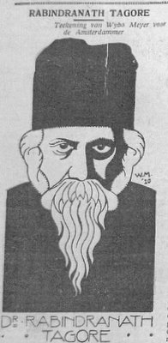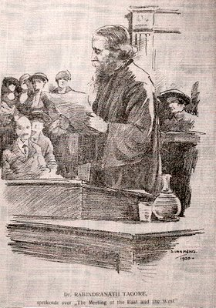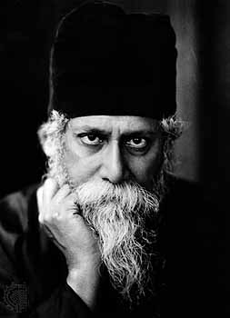
Rabindranath Tagore
(Tekening links: Wybo Meyer, midden: S. Van Mens, foto rechts: internet)

In de krant van 25 september wordt uitvoerig ingegaan op Tagore’s tweede lezing en op 28 september volgt een verslag van Tagore’s bezoek aan de Universiteit van Amsterdam, waar hij werd ontvangen door rector magnificus Mendes da Costa, die Tagore begroette met de woorden dat de universiteit hem niet verwelkomde ‘als de dichter, wiens werken wij waardeeren, maar als de prediker van liefde voor de levende natuur belichaamd in het kind’. De voordracht ging dan ook over pedagogie. Het leren in de vrije natuur, het opleiden tot wijsheid in plaats van geleerdheid, het onderwijs aan kinderen van beider geslacht en diverse afkomst, met aandacht voor zingen en bewegen komt aardig in de buurt van de pedagogische leer van de Tsjech Comenius, die in de zeventiende eeuw aan de wieg stond van niet-autoritair, praktisch gericht onderwijs op religieuze basis en dicht bij de natuur.
Op 30 september staat in dezelfde krant een artikel van anderhalve kolom over Tagore’s bezoek aan de School voor Wijsbegeerte, ‘in de stille velden een klein uur gaans van Amersfoort gelegen’ (kennelijk Leusden). Zijn optreden werd aangevoeld als ‘in bijna profetische plechtigheid’. Tagore had het daar over de rol van dorpswijzen, ‘the village mystics’ in Brits-Indië. Ook zijn secretaris Pearson hield er een lezing en werd daarbij ingeleid door mevr. Mary Van Eeghen. Hij sprak over de beroemde school in Shanti Niketan (Santiniketan), de plek waar Oost en West, de oosterse filosofie, cultuur, pedagogie en wetenschap, elkaar zouden moeten ontmoeten. Het was een lezing in de open lucht en ‘de luisterende leerlingen [zaten] aan den voeten van den Meester’. Mevr. Van Eeghen kende Tagore persoonlijk door haar bezoek aan dat in die tijd beroemde spirituele centrum.
In De Amsterdammer van 9 oktober – dus na Tagore’s vertrek – schreef Van Eeden nog eenmaal uitvoerig over ‘Tagore’s gedachten oover opvoeding’: hij is erin bevreesd dat Tagore verkeerd begrepen zou worden, dat men in hem een bevrijder van de kinderziel zou zien en iemand die aanzette tot ‘paedagogisch bolsjwisme’. Het kind moest inderdaad niet gehinderd worden door ‘domme dwang’ van ‘vermaningen en verbodsbepalingen’, maar mocht best weleens beteugeld of bestraft worden. Hij haalde er zijn eigen jongens als voorbeeld bij, want dat zijn ‘rechte deugnieten’. (Seifert had het dus goed gezien, toen hij de jongens gekscherend ‘anarchisten’ had genoemd.)

- Seifert over Van Eeden en Tagore
Seifert benaderde Van Eeden aanvankelijk met een zelfde soort piëteit als Van Eeden dat ten opzichte van Tagore deed. Seifert heeft het in zijn brieven herhaaldelijk over ‘Mon cher Maître’ (4-11-1920) en later in zijn Engelse brief over ‘My dear Teacher and great Guide on the Way of Life’ (3-4-1924). Terwijl Van Eeden ten aanzien van Tagore enigszins lijkt te lijden aan jaloezie jegens zijn ‘meester’, zien we ook bij Seifert dat naarmate zijn verblijf bij Van Eeden vorderde, ook hij zich aan zijn leermeester begon te ergeren, met name om diens religieuze dweperij (Seifert noemt zichzelf atheïst), die uiteindelijk (tot Seiferts ontzetting) zou resulteren in de overgang van de Van Eedens tot het rooms-katholieke geloof. Om zijn meester te beschermen suggereert Seifert dat Van Eeden stevig daartoe werd aangezet door zijn vrouw Truida Everts, die volgens Seifert bij voorkeur heiligenlevens las. (MS, 53)
In een gesprek met Van Eeden legde Seifert hem het nationale drama van de Tsjechische geschiedenis uit: de contrareformatie, die een eind had gemaakt aan het Tsjechische protestantisme, dat op zijn beurt was voortgekomen uit de vroege reformatie van Johannes Hus, eind veertiende/begin vijftiende eeuw. Hierdoor was het land definitief overgeleverd aan de Habsburgers, waarvan ze tot zeer kort geleden de wrange vruchten hadden mogen plukken: politieke overheersing en onderdrukking van nationale en protestants-religieuze waarden en verval van de Tsjechische taal ten gunst van het Duits. Hoe kon een groot man als Van Eeden daar nu warm voor lopen, vroeg hij zich vertwijfeld af. Als uiterste poging hem te begrijpen ging Seifert op Goede Vrijdag (25 maart) met de Van Eedens mee naar de kerk: ‘En zie mij nu, ik ga thans met hem, die ik als het geweten van Europa beschouw en als het licht van de beschaving, ik ga met hem een kerk in, een katholieke kerk!’ (MS, 87vv). Deze kerk stond toch wel in schril contrast tot Walden: die ‘stilteplek van vrede en liefde’ (MS, 90), dat ‘knusse Walden, waar de ijsschots van mijn hart, dat door de wrede pijn in Bohemen ineengekrompen was, zo ineens verwarmd was’. (MS, 87)

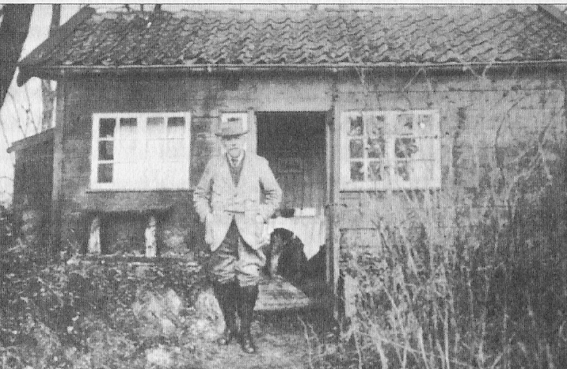
Van Eeden voor de werkhut op Walden.
(Bron: internet)

In dat gesprek kwam naar voren dat Seifert Van Eeden zag als een tweede Tolstoj en Walden (hoewel dan al lang en breed failliet) als een tweede Jasnaja Poljana, diens fameuze landgoed. Tolstoj was echter niet lang ervoor (in 1910) gestorven en nu zag Seifert in het westen Van Eeden en in het oosten Tagore als de nieuwe leraren van de mensheid verrijzen. Het religieuze aspect zou bij beiden gevonden moeten worden, niet in de kerk, maar juist in de natuurfilosofie, zoals die ook bij ‘zijn’ scouting de achterliggende gedachte vormde. Seifert had zich allang vrijgemaakt van de kerk: ‘dat is alleen maar bedrog, leugenachtigheid en huichelachtigheid’ en hij noemde het Vaticaan ‘schurkachtig’ en belust op macht, terwijl de grondvesten van de katholieke kerk ‘gammel en verrot’ (MS, 96-97) waren. Maar Van Eeden liet zich niet van zijn stuk brengen en benadrukte de enorme symboliek van het katholicisme die hem diep raakte en waarin hij de kracht zag die de ziel kon losmaken van het materialisme, een gedachte die overigens ook bij Rathenau terug te vinden is. Daartoe diende ook de ‘significa’, die de verstandhouding tussen de mensen en volkeren moest verbeteren, hen nader tot elkaar te brengen en hen uiteindelijk te bevrijden van armoede.
Nadat Seifert Walden had verlaten om met zijn ‘kleine Johannes’ dat tochtje naar Zeeland te maken (MS, hoofdstuk 11), wipte hij op de terugweg nog even bij Van Eeden aan om definitief afscheid te nemen. De huiskamer zat vol gasten en Seifert realiseerde zich opeens dat het Van Eedens verjaardag was (4 april!). De volwassenen keken even verstoord op toen hij binnenkwam, maar de jongens, Hugo en Evert, sprongen op, sloegen hun armen om hem heen en riepen: ‘Miloš, Miloš!’ (MS, 129) De volgende dag nam Seifert afscheid van de natuur en las de romanticus in het bos de juist bij Maas en Van Suchtelen uitgegeven brieven van Van Eeden. Bij de gedachte aan zijn woonplaats Kladno, het fabrieksstadje ten noorden van Praag met de Poldi-Hoogovens, en de (verder niet nader aangeduide) problemen die hij daar had ondervonden, barstte hij in tranen uit... (MS, 131) Uit de correspondentie (nadien in een bedankbrief d.d. 8-3-1921) vertrouwde Seifert Van Eeden toe dat hem in 1919 een persoonlijke tragedie drama was overkomen: hij was in hetzelfde jaar getrouwd en weer gescheiden (door ontrouw van zijn vrouw).
Seifert heeft diverse malen met Van Eeden over Tagore gesproken en hij heeft hem horen verklaren dat hij Tagore misschien wel het hoogste inschatte van de nu levende mensen. Hij bleek één en al bewondering voor hem. ‘Alleen al zijn verschijning heeft een sacrale uitwerking.’ Toen Seifert bij die gelegenheid vernam dat Tagore ook op Walden was geweest, raakte hij geheel overmand door emotie: dat ‘deze apostel van de Waarheid’ en ‘profeet van de Liefde en de Vrede’ diezelfde grond beroerd had als waar hij op stond! Tagore was voor hem de nieuwe redder van deze wereld, die ten prooi is gevallen aan civilisatie (vs. natuur) en die ‘een bouwwerk is geworden zonder fundament’. (MS, 44-45)

- Tagore over Van Eeden
Uit de paar brieven van Tagore aan Van Eeden blijken enigszins Tagores gevoelens jegens Van Eeden. Er zijn enkele brieven uit 1913/1914, waarin Tagore zich behalve over kleinigheden ook in diepere zin uitlaat over zichzelf, bijvoorbeeld over de tegenstelling tussen hemzelf als dichter en gewoon mens:

[…] The superconscious self of mine, which has its expression in beauty, is beyond any control – and my ordinary self is stupid and awkward towards men. […] I am like a flute that can not talk but when the breath is upon it pressing. I am sure you have seen me in my book and I shall never be able to make myself seen to you when we meet, – for the body of the lamp is dark, it has no expression, only its flame has the language.[…] (London, 4-8-1913).

Maar meestal klaagt hij over de drukte die hem ten deel viel na de toekenning van de Nobelprijs, eind 1913:

I am still pursued by my notoriety, hunted out of my quite seclusion, showered upon by missiles of letters from all quarters of the globe (Brief d.d. 9-2-1914).

Dan volgt er een door Tagore betreurde ‘long interval’ in de correspondentie, onder andere veroorzaakt door het uitbreken van de Eerste Wereldoorlog. Eind 1919 kreeg Van Eeden weer een vrij lange brief van Tagore uit Santiniketan, waarin hij zich over de oorlog, die zich zo ver van hem vandaan afspeelde, uitlaat. Hij besluit met de woorden:

My heart is drawn to you, my friend, because I know that you are one of those in Europe whose noble mission it is to remove this cause at the root (Brief d.d.19-11-1919).

Dan nadert Tagore’s bezoek aan Nederland. Op 9 juli 1920 is er een getypte brief van Tagore uit Londen die zijn komst aankondigt. Dat is de brief waaronder Van Eeden meteen met potlood het antwoord krabbelde, zoals hij dat ook gewend was in zijn briefwisseling met Seifert. Het is de reeds aangehaalde passage met de vraag of Tagore niet naar het zomerhuisje in Wijk aan Zee wilde komen, als het weer het toestond, of anders zijn gast wilde zijn op Walden. De afloop is hierboven al beschreven.

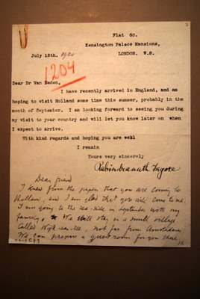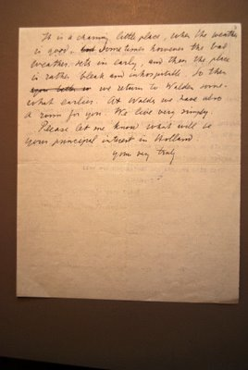
Brief van Tagore met antwoord van Van Eeden

Jaren later volgt nog een hartelijke brief van Tagore uit Santiniketan, waarin Tagore Van Eeden prijst en uitnodigt naar hem toe te komen, wat alleen nooit zou gebeuren. Tagore formuleerde zijn bewondering voor Van Eeden als volgt:

I know it for sure that you are my brother in spirit, that for a long time you have been working for peace and truth and beauty in life. Men like yourself in Europe prove that her soul is not dead and that the stream of life – giving water – runs deep under her spiritual soil, seeking its outlets in individual lives (Brief d.d. 9-3-1924).

- Besluit
Het verblijf van Seifert op Walden was voor de Tsjech een mengeling van bewondering en verwondering voor en over zijn ‘maestro’. Hij ontmoette hem in de kritieke periode vlak voordat Van Eeden over zou gaan tot het rooms-katholieke geloof, iets wat voor Seifert iets onbegrijpelijks en onverteerbaars was. Seifert zelf was atheïst en geloofde vooral in het contact met de natuur – iets wat hij met Van Eeden deelde –, waardoor wellicht ook zijn persoonlijke verwondingen zouden kunnen helen. De woodcraft-scouting was zijn ‘ideologie’, maar hierbij ondervond hij in eigen land de nodige tegenwerking. Het vrijgevochten karakter van Van Eedens zoontjes dwong bij hem bewondering af, maar vervulde hem ook met enige zorg over hun driftbuien. Tijdens zijn verblijf bij de Van Eedens voel je als lezer al hoe de twee uit elkaar groeien en wanneer Van Eeden definitief katholiek wordt, is voor Seifert Van Eeden van zijn voetstuk gevallen. Seifert toont zich daarna vooral nog geïnteresseerd in de beide zoontjes, die zijn pogingen tot contact evenwel – mogelijk onder invloed van Van Eeden zelf, die Seiferts toenadering tot hen toch wel wat vreemd voorkwam – totaal negeerden. Zo raakten beiden steeds meer van elkaar vervreemd. Een en ander neemt niet weg dat hun beider confrontatie niet oninteressant was: Seifert als bewonderaar en vertaler van Van Eeden en Van Eeden als minzame gastheer van Seifert, die hem zelfs f. 100,- had toegestuurd om de reis te betalen (Brief d.d. 17-1-1921), en die de arme en ongelukkige Tsjech een flink aantal boeken meegaf, toen hij weer naar zijn land terugreisde. Van Eeden zou na zijn overgang tot het katholicisme geestelijk achteruitgaan en in 1936 overlijden, Seifert kreeg op zijn beurt ‘thuis’ allerlei problemen met zijn werk als leraar, zou tijdelijk worden overgeplaatst naar Slowakije en eindigde ten slotte als ambtenaar op het ministerie voor volksgezondheid in Praag. Ook bij de woodcrafters ondervond hij de nodige problemen, o.a. door de concurrentie met de andere padvindertak, die van Baden Powell. Seifert zou vereenzaamd en verbitterd in 1942 sterven.
Ook tussen Van Eeden en Tagore trad er bij diens verblijf in Nederland een aanzienlijke verkoeling op. Van Eeden was gewoon boos op Tagore, dat die zich zo liet inpakken door de theosofen en corrumperen door luxe. Een portie jaloezie van zijn kant omdat niet hij maar Tagore in het middelpunt van de belangstelling stond, zal hierbij zeker ook een rol hebben gespeeld. Vermoedelijk was Van Eedens ego te groot om iemand als Tagore naast zich te kunnen verdragen: als wereldvredestichter en ‘wijze uit het Oosten’ in een tijd dat Europa zijn wonden likte na de Eerste Wereldoorlog, en als pedagoog en filosoof die het goede in Oost en West tezamen wilde brengen, als iemand die ideeën wilde delen en een einde wilde maken aan de economische uitbuiting door het Westen in de Aziatische koloniën. Wat dat laatste betreft was Nederland met zijn koloniën in Indië ook niet oninteressant voor Tagore. Hij zou daar ook een paar jaar later heen gaan om poolshoogte te nemen over de pedagogische verworvenheden aldaar. Toch vroeg al in 1920 een briefschrijver in Het Vaderland (8-10-1920) zich af wat er nu zo nieuw was aan Tagore’s pedagische ideeën, waarbij Oost en West elkaar zouden ontmoeten. Er was immers juist in Den Haag een koloniale school opgericht voor meisjes en vrouwen…
Door die tijdelijke verkoeling, maar vooral door Van Eedens overgang tot het katholicisme en diens geestelijke achteruitgang nadien werden de briefcontacten met Tagore steeds spaarzamer. Ook Tagore had geen sterke gezondheid en moest regelmatig zijn reizen door de wereld afbreken om weer op adem te komen. Het liefst verbleef hij in de luwte van het wereldgebeuren in Santiniketan, niet ver van Calcutta, waar hij in 1941 overleed.
De zoektocht naar liefde, vrede en harmonie, zowel ingegeven vanuit persoonlijke motieven als vanuit een bezorgdheid over de mensheid in haar geheel, dat laatste zo terecht en begrijpelijk na het bloedvergieten tijdens de Eerste Wereldoorlog, zouden zo stranden in de verschrikkingen van een volgende wereldoorlog.

Bibliografie

Primaire bronnen

Brieven van Seifert en Tagore aan Van Eeden: Universiteitsbibliotheek Amsterdam, Bijzondere Collecties. Zie voor datering de lopende tekst.

Kranten: De Amsterdammer, Algemeen Handelsblad, Het Vaderland. Zie voor datering de lopende tekst. Geraadpleegd in de Universiteitsbibliotheek Amsterdam.

Illustratie ‘De Duinen’: uit De omroeper, jg. 12, 1999-3, p. 81.

Secundaire literatuur

Eeden, F. Van (1972). Dagboek IV, 1919-1923. Culemborg: Tjeenk Willink-Noorduijn (ook digitaal beschikbaar).

Fontijn, J. (1996). Trots verbrijzeld. Het leven van Frederik van Eeden vanaf 1901. Amsterdam: Querido.

Lesný, V. (1937/39). Rabindranáth Thákur. (Tsjechisch: Kladno: Šnajdr 1937, Engels: Londen: George Allen & Unwin 1939, ook digitaal beschikbaar: http://www.apnaorg.com/books/english/tagore-life-work/book.php?fldr=book).

Seifert, M. (2003). Herinneringen aan Holland. Op bezoek bij de dichter Frederik van Eeden, vertaling en nawoord van Kees Mercks. Naarden: Boekhandel Comenius (Tsjechisch, Praha: B. Kočí 1922).

Tricht, H.W. Van (1963). Over de Tagore-vertalingen van Frederik van Eeden. Den Haag, Nederlands Letterkundig Museum en Documentatiecentrum (ook digitaal beschikbaar: http://www.dbnl.org/tekst/eede003hwva02_01/).

Seiferts vertalingen van Van Eeden: Johannes Viator. Kniha lásky (1919, Johannes Viator. Het boek van de liefde, 1892), Hrdinná láska (1919, Welt-Eroberung durch Heldenliebe, 1911), Zázraky a mysticism v staré i nové době : studie (1921, = Wonderen en mystiek in de oude en nieuwe tijd), Radostný svět (1922, De blije wereld, 1903), Otevřený dopis skautům (1922, Open brief aan de padvinders, 1911), Bratři (1934, = Broederveete, 1912).
Van Eedens vertalingen van Tagore: Wij-zangen (1913, Gitanjali, 1909), De hoovenier (1916, The Gardener, 1913), De wassende maan (1917, The Crescent Moon, 1913).
Comenius (Jan Amos Komenský, 1592-1670), Tsjechisch protestants pedagoog-filosoof, die de laatste decennia van zijn leven in Amsterdam woonde en in Naarden-Vesting ligt begraven.
Db (Dagboek) gebruik ik gemakshalve als afkorting voor Van Eeden 1972.
Voor vertalingen van Seiferts hand van Van Eedens werk, zie einde artikel. Uit de briefwisseling tussen Seifert en Van Eeden blijkt dat die hoofdzakelijk in het Frans werd gevoerd, later ook een enkele in het Engels, toen Van Eeden al niet meer op Seiferts brieven reageerde. In een van die brieven zegt Seifert ook bezig te zijn met het leren van Nederlands: ‘pour de pouvoir lire et traduire Vos oeuvres des originaux’ (brief d.d. 4-11-1920).
Van Eeden meldt op 26 juni 1922: ‘Mijn vriend Rathenau vermoord. Dat is de tweede uit den Kring. […] Welk een misdaad!’ Rathenau behoorde namelijk tot de Signifische Kring, die Van Eeden baseerde op de geschriften van Lady Victoria Welby (1837-1912). Hij bezocht haar regelmatig in Engeland (Fontijn, Hoofdstuk.4). Seifert bleek (brief d.d. 22-8-1922) ‘nommé membre de l’association “pour les significs”’ te zijn. Over Rathenau publiceerde J. van Beek in 2003 een biografie.
MS zijn de initialen van de schrijver van Herinneringen aan Holland die ik hier gemakshalve gebruik in plaats van Seifert 2003.
’t Bluk: theehuis in Laren.
Opvallend in de brieven is Seiferts bij herhaling geuite ‘rêve’ de jongens Hugo en Evert terug te zien, die trouwens tot zijn ergernis absoluut niet op zijn ansichtkaarten uit Nederland reageerden (brief d.d. 22-8-1922).
Uit het Nederlands vertaald, zoals in het boek staat vermeld, hoewel Procházka met name vertaler uit het Frans was, en uitgegeven door Kamila Neumanová-Krémová als tweede editie in de serie ‘Bibliotheek van goede boeken’.
Zie ook later voor zijn lezing in Amersfoort/Leusden. Hier geciteerd naar Lesný, professor oriëntalistiek in Praag, waar Tagore diverse malen op bezoek was en andersom was Lesný enige tijd in Santiniketan: ‘the forest schools in India […], the gurukuls, in which youths (…) sat together in complete harmony at the feet of their teacher, under whose guidance they were consecrated to the service of the goddess of wisdom.’ (V. Lesný, 1939, p. 217)
Betreft brief van Tagore aan F.v.E., waar het antwoord van F.v.E. al op is bijgekrabbeld.
Die huisde toen in Amsterdam in een gebouw aan de Weteringschans, het tegenwoordige Paradiso, nu centrum (‘tempel’) van de popmuziek.
Zie voor beschrijving De Omroeper, jg. 12, nr. 3, pp. .81-100.
Mary Boissevain (1869-1959), theosofe, was de oudste dochter van de directeur van Algemeen Handelsblad, Charles Boissevain (1842-1927). In 1921 scheidde ze van haar man Cor(nelis) Van Eeghen. In 1925 schonk ze haar huis aan de Theosofische Vereeniging, die er een van de drie wereldcentra van maakte. Sindsdien heette de villa ‘St. Michael’s Huis’. (www.egoproject.nl)
Aldus meldt o.a. Het Vaderland van 21-9-1920.
Zie noot 4.
Zie hierover Van Tricht 1963 en Fontijn 1996, p. 315vv. Van slechts drie vertalingen staat volgens Van Tricht na handschriftonderzoek Van Eedens eenduidige vertalerschap buiten kijf (zie bibliografie).
Tagore’s bezoeken aan Leiden, Den Haag en Rotterdam laat ik hier onbesproken. De artikelen hierover in Het Vaderland en N.R.C. uit die tijd zijn navenant hooggestemd, afgewisseld met een vleugje ironie.
Zijn filosofische hoofdwerk heet Zur Mechanik des Geistes (1913) en heeft als onder titel ‘Vom Reich der Seele’. Van Eeden vertelt Seifert dat Rathenau de geïndustrialiseerde wereld overgeorganiseerd vindt. Die gedraagt zich als een machine en behoeft een ziel. (MS, p. 66)
Gitanjali, dat Van Eeden juist vertaald had (Wij-zangen).
In Santiniketan, in West-Bengalen.
Zie internet.
Eerder had Van Eeden (brief d.d. 17-1-1920) bijgekrabbeld dat hij het verzoek voor geldelijke ondersteuning had gelezen, dat hij zijn best zou doen (‘je ferai mon possible’) het geld te sturen, maar zich dan zuinigjes verontschuldigt: ‘Je ne suis pas riche malheureusement’. Overigens was een bedrag van f. 100,- in die tijd ook weer geen kleinigheid (meer dan een gemiddeld maandsalaris).

